**Настройка каталитических свойств комплексов типа Ховейды-Граббса за счёт введения полидентатных хелатирующих бензилиденовых лигандов**

***Васильев К.А.1, Антонова А.С.1, Волчков Н.С.1, Логвиненко Н.А.1, Зубков Ф.И.1***

*Студент, 2 курс магистратуры*

*1* *Российский университет дружбы народов, Москва, Россия*

*E-mail: kivi404@ya.ru*

В данной исследовательской работе предлагается комплексный подход к синтезу новых катализаторов типа Ховейды-Граббса с шестичленным хелатным циклом, в котором рутений координирован с тридентаными лигандами, для изучения влияния их строения на каталитические свойства. В качестве новых полидентантных хелатирующих лигандов использовались, синтезированные ранее, производные 2-((2-винилбензил)амино)ацетамида. Для «сборки» металлокомплексов производные стиролов вводили в реакции с инденилиденовым комплексом в инертной атмосфере аргона при нагревании в абсолютном толуоле (Схема 1).

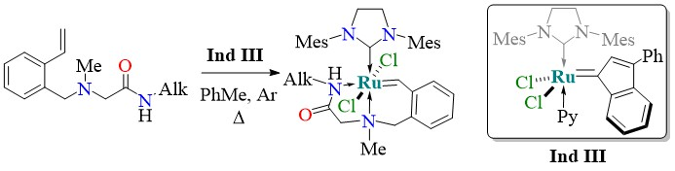

Схема 1. Синтез хелатных комплексов рутения.

На заключительном этапе исследования была проверена каталитическая активность комплексов в модельных реакциях метатезиса, в частности, в реакции метатезисной полимеризации с раскрытием цикла (ROMP) и в реакции метатезиса с закрытием цикла (RCM) (Схема 2). Интересно отметить, что катализаторы оказались неактивны в RCM при комнатной температуре.

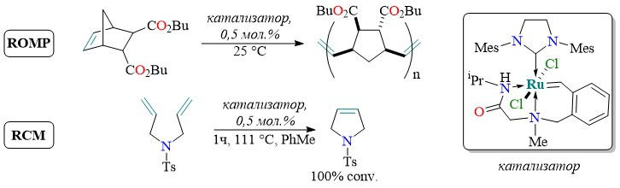

Схема 2. Метатезис с раскрытием цикла и полимеризацией.

С практической точки зрения полученные комплексы проявляют свойства, востребованные в промышленных процессах полимеризации алкенов: устойчивость к кислороду воздуха, следовым количествам влаги и толерантность к разнообразным функциональным группам в субстратах [1].

*Приношу благодарность ведущему научному сотруднику Лаборатории полимерных продуктов и полимерных присадок Объединенного центра исследований и разработок корпорации Роснефть к.х.н. Полянскому К.Б.*

**Литература**

1. Cater H.L. et al. User Guide to Ring-Opening Metathesis Polymerization of *endo* -Norbornene Monomers with Chelated Initiators // Macromolecules. 2022. Vol. 55, № 15. P. 6671–6679.